17.04.20r. – piątek
Witam wszystkich w ostatnim dniu tygodnia i zapraszam do zabawy!
- Odwzorowywanie śladów zwierząt wiejskich. Układanie śladów z ziaren fasoli według wzoru.
Białe kartki z narysowanymi na nich śladami: konia, kury, kaczki, świni, krowy. Można wykorzystać obrazek poniżej. Rodzic układa na stole kartki z narysowanymi na nich śladami zwierząt. Dzieci rozpoznają ślady i kolejno podają nazwy zwierząt, które je zostawiły. Następnie, patrząc na wzór, układają z ziaren fasoli na tackach z piaskiem takie same ślady.
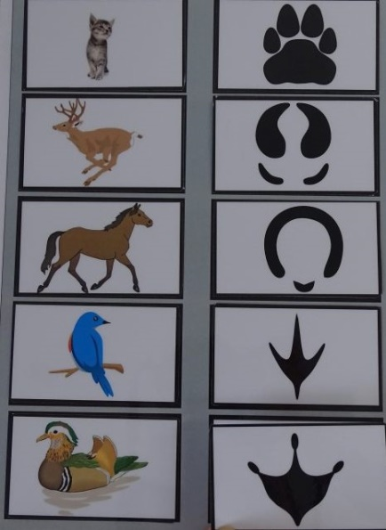
- GDZIE JA MIESZKAM? - proponuję obejrzeć bajkę o piesku, który szukał swojego domu. Dowiecie się z niej jak wyglądają i jakie nazwy mają domy zwierząt wiejskich. https://www.youtube.com/watch?v=1PD3jNhefUA

- Gdzie mieszkają zwierzęta wiejskie? – zagadki obrazkowe inspirowane wierszem Iwony Fabiszewskiej Domy zwierząt
Rodzic czyta dziecku wiersz:
W chlewiku mieszka świnka, korytko stoi tam, a w budzie siedzi piesek; nie lubi, gdy jest sam. W kurniku kury gdaczą, nocą na grzędach śpią, a konie stoją w stajniach i głośno czasem rżą. A krowy? Pewnie wiecie, obora to ich dom. Gdy wrócą już z pastwiska, tu muczą piosnkę swą.
Rozmowa na temat wiersza.
R. pyta: O jakich zwierzętach była mowa w wierszu? Jak nazywa się dom świnki (psa, konia, kury, krowy)? Jakie jeszcze inne zwierzęta oprócz kury mogą mieszkać w kurniku?
- Łączenie zdjęć zwierząt ze zdjęciami ich domów. Rodzic rozcina poniższe obrazki tak, aby osobno były zwierzęta i ich domy. Następnie układa na dywanie zdjęcia: krowy, kury, konia, świni, gołębia oraz domów tych zwierząt. Dziecko układa zdjęcia zwierząt jedno pod drugim i dzieli rytmicznie ich nazwy. Następnie obok obrazków zwierząt układa ich domy i mówi jak się nazywają.
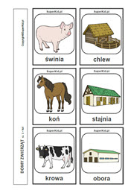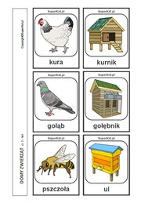
- Wiejski zwierzyniec – zabawy plastyczne. Dziecko wybiera 3 obrazki zwierząt i je maluje / krowa, osiołek /, wykleja kawałkami bibuły / kura / , wełny lub waty /owca, osiołek /. Po wyschnięciu wycina razem z paskiem na dole, który skleja aby zwierzątko stało. Zagrodę można wykonać z pustego pudełka kartonowego.
- Wykonanie elementów uzupełniających do wiejskiej zagrody: drzewek, krzewów, kępek trawy. Potrzebny: zielony papier kolorowy lub zielone kartki, zielona krepina, szablony drzew, krzewów, małe prostokąty, nożyczki, klej, plastelina.
R. układa na stole pomoce plastyczne oraz wykonaną wcześniej z pudełka zagrodę z sylwetami zwierząt. Dziecko odrysowuje od szablonów sylwety drzew i krzewów, wycina je i przykleja za pomocą plasteliny do ścianek pudełka. Białe prostokąty oklejają zieloną krepiną, nacinają ją na górze – wykonują kępki traw.
- Zabawy na świeżym powietrzu: zabawa ruchowa z elementem rzutu – Latające talerze; zabawy z wykorzystaniem talerzy papierowych.
Talerze papierowe.
Dziecko staje na wyznaczonej przez linii. Rzuca w dal papierowym talerzem.
Obserwuje sposób jego lotu. Następnie z pomocą rodzica liczy swoimi krokami odległość od linii startu do leżącego na trawie talerza. Podczas powtórzenia zabawy R. proponuje, aby dziecko rzuciło w innym kierunku.
Jeśli na dworze jest wiatr, warto zwrócić na to uwagę dziecka i zachęcić do wysuwania wniosków. - Talerz rzucony pod wiatr spadnie w mniejszej odległości, niż ten rzucony zgodnie
z kierunkiem wiatru.
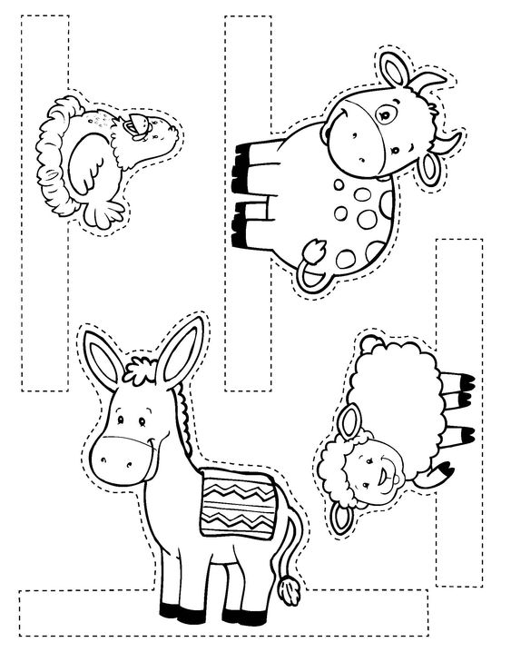

- Zadania dla chętnych: 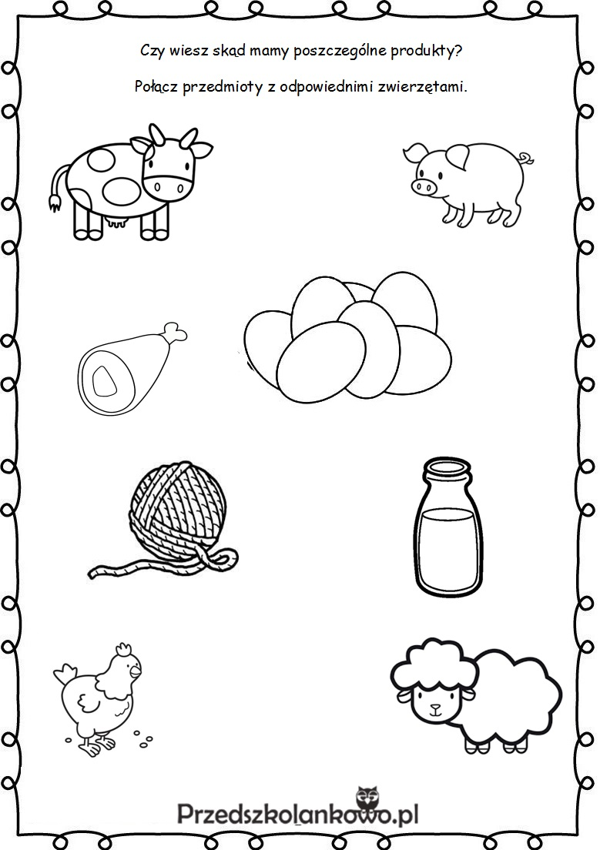

- Policz kury na każdej grzędzie i powiedz, na której powinien stać koszyk z jajkami? Czy dwie kury mogły znieść trzy jajka? Narysuj obok każdej grzędy tyle jajek, ile jest na niej kur. Możesz też pokolorować kurki.
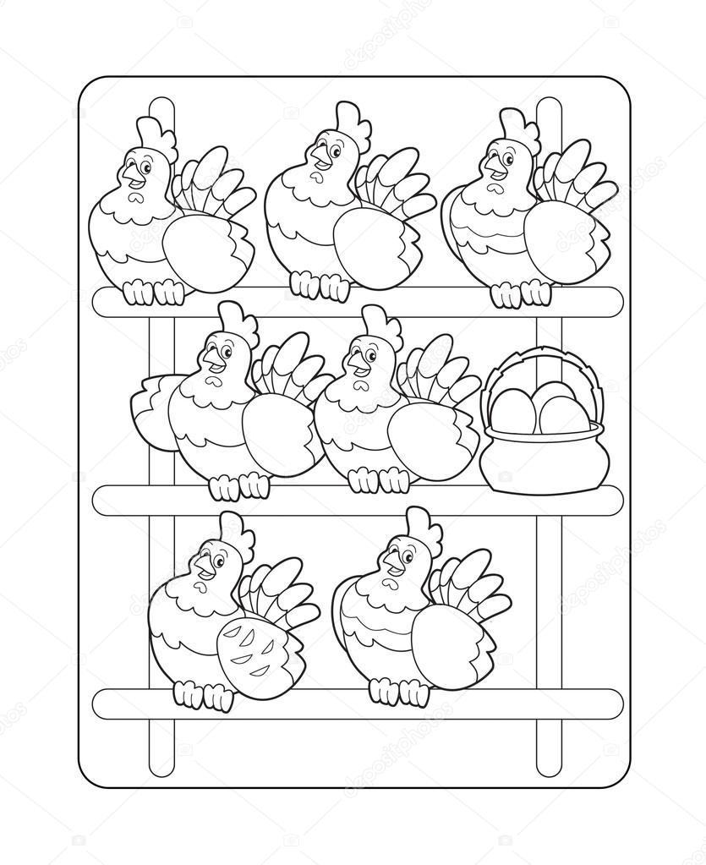
Przypominam o zdjęciach jak pracujecie! Dziękuję tym Mamom, które już przesyłały wasze zdjęcia! Można je oglądać w Galerii na stronie naszego przedszkola!
Do poniedziałku

